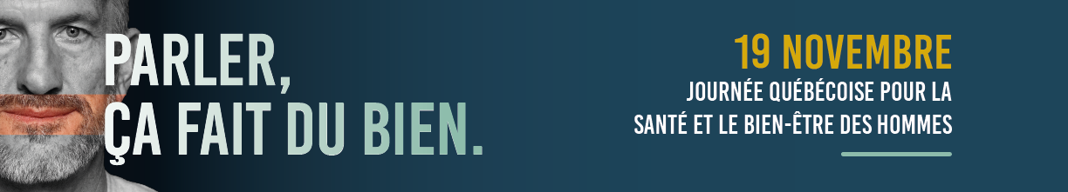

Communiqué de presse
Sous embargo jusqu’au 10 novembre 2022, 8h00

En 2020-2021, ce qui a préoccupé le plus les hommes se sont leurs relations familiales, leur isolement, leur santé mentale ou une séparation

La 9e édition de la Journée québécoise en santé et bien-être des hommes – JQSBEH :
L’organisme aidehomme tient à promouvoir le thème de cette 9e édition qui vise à valoriser la demande d’aide au masculin et à promouvoir un réseau de ressources panquébécois pour les hommes en difficulté.

Région/ville X, 10 novembre 2022 – Les deux dernières années ont frappé durement les hommes québécois où ils ont consulté nos ressources parce qu’ils se sont dit préoccupés par leurs relations familiales (70%), un sentiment d’isolement (68%), leur santé mentale (67%) ou une séparation conjugale (61%). De plus, les hommes québécois et plus particulièrement ceux de 18-24 ans souffriraient de détresse psychologique élevée. La proportion des hommes dans cette situation est passée à 14% en 2021 comparativement à 8% l’année précédente, soit près du double. Pour souligner la 9e édition de la JQSBEH, l’organisme aidehomme invite les hommes de la région à ne pas attendre avant de demander de l’aide et d’en parler lorsqu’ils vivent des difficultés (ou participer à une activité spéciale ou faire la présentation d’un service régulier, ou d’une adaptation de service virtuelle)

Reprenant le thème « Parler ça fait du bien » la JQSBEH va braquer à nouveau les projecteurs sur un puissant réseau panquébécois de près de 100 organismes qui sont à l’écoute des hommes en difficulté et bien outillés pour les soutenir adéquatement. Le RPSBEH compte remédier au fait que 69% des hommes québécois ne connaissent pas les ressources pouvant leur venir en aide. De plus, le lien alecoutedeshommes.com permet aux hommes et à leurs proches d’identifier et d’accéder rapidement aux ressources disponibles dans la région. L’organisme aidehomme est fier d’être l’un des partenaires de cette initiative » de souligner Claude Ledoux, à la direction générale chez Aidehomme.

À compter du 10 novembre, des messages de sensibilisation seront diffusés sur les réseaux sociaux de notre organisation (mettre le lien de la page facebook et/ou autres pages utilisées de votre organisme si vous prévoyez partager le contenu). Ceux-ci viseront à susciter la quête de services auprès des clientèles masculines vulnérables et de leur entourage. La population est invitée à relayer ces messages afin de rejoindre le plus grand nombre d’hommes possible. Tous les outils visuels de la 9e JQSBEH sont accessibles via le site internet du RPSBEH : https://www.rpsbeh.com/19-novembre.html.

Les études démontrent clairement que les hommes vivant de la détresse psychologique tardent à demander de l’aide et connaissent peu les ressources disponibles. La 9 édition de la JQSBEH veut encourager les hommes à demander de l’aide avant d’être au bout du rouleau.

…/2
À propos de l’organisme aidehomme

L’organisme à but non lucratif aidehomme a pour mission d’offrir des services aux hommes et à leurs proches de la région X. Depuis plus de 15 ans, il a rejoint 5 000 hommes et familles.

À propos de la Journée québécoise pour la santé et le bien-être des hommes – JQSBEH
La JQSBEH a été créée en 2014 par le RPSBEH et se tient chaque année à la même date que la Journée internationale de l’homme, célébrée le 19 novembre dans plus de 60 pays, et ce, depuis 1999. La JQSBEH a pour objectifs de valoriser la demande d’aide au masculin et d’améliorer la connaissance des services offerts aux hommes du Québec.

Tous ces efforts visent à encourager les partenaires du Réseau de la Santé et des Services sociaux et du milieu communautaire à poursuivre leur travail conjoint pour déployer à l’échelle provinciale le Plan d’action ministériel en santé et bien-être des hommes 2017-2022, un point culminant dans l’évolution du dossier de la santé et du bien-être des hommes québécois.

À propos du Regroupement provincial en santé et bien-être des hommes – RPSBEH

Le RPSBEH a comme mission de favoriser l’amélioration de la santé et du bien-être des hommes au bénéfice de la collectivité, notamment en regroupant, représentant et en accompagnant des organismes communautaires et autres acteurs interpellés par les réalités masculines. Il regroupe actuellement près de 100 membres, dont l’organisme aidehomme, qui ont à cœur la santé et le bien-être des hommes et qui offrent des services à plus de 14 000 hommes québécois. Les valeurs poursuivies par le RPSBEH s’inscrivent dans une perspective générale d’action considérant qu’aider les hommes, c’est aussi aider les familles, les enfants et la société, constat bien documenté par la recherche et les pratiques sociales.
−30−

Note : Les données sont tirées d’une enquête auprès des membres du RPSBEH en 2020 et 2021 et du sondage SOM sur les hommes et la COVID-19 – janvier 2021. Les faits saillants sont disponibles à ces adresses : https://bit.ly/3yxorw0 et https://www.rpsbeh.com/sondage---2021.html

Pour obtenir plus de renseignements ou pour une demande d’entrevue :

Claude Ledoux
Direction générale
Aidehomme
Tél. : 819-888-8888
claude@aidehomme.com

